[杭州医学院现任院长早年于温州医科大学发表论文图片重复现争议](https://mp.weixin.qq.com/s?__biz=MzkzMzc1Nzg1OQ==&mid=2247486452&idx=2&sn=edc23e8bb2ccd98eaea6ab4bf621dd02&chksm=c331f3677e62fa383d7e73719e15977e124a7fcc3a5e9262832b855d150b74599b22ff7f74d3&scene=126&sessionid=1743958196)

Figure 查重[Figure查重](javascript:void(0);)2025-04-05 11:42:21上海

**1**

**“论文信息”**

2017 年，Junru Zhang、Zhiguo Feng、Chunhua Wang、Huiping Zhou、Weidong Liu、Karvannan Kanchana、Xuanxuan Dai、Peng Zou、Junlian Gu、Lu Cai（通讯作者）及 Guang Liang（通讯作者，音译：梁广，现任杭州医学院院长）在《American Journal of Cancer Research》期刊上发表了题为 *“Curcumin derivative WZ35 efficiently suppresses colon cancer progression through inducing ROS production and ER stress-dependent apoptosis”* 的研究论文。

该研究主要由温州医科大学药学院化学生物学研究中心和中美糖尿病并发症研究所的学者们完成，得到了中国国家自然科学基金（项目编号：81572448、81270489、81503107）、浙江省自然科学基金（LY16H310011）以及浙江省重点健康科技项目（WKJ2013-2-021）的资助。

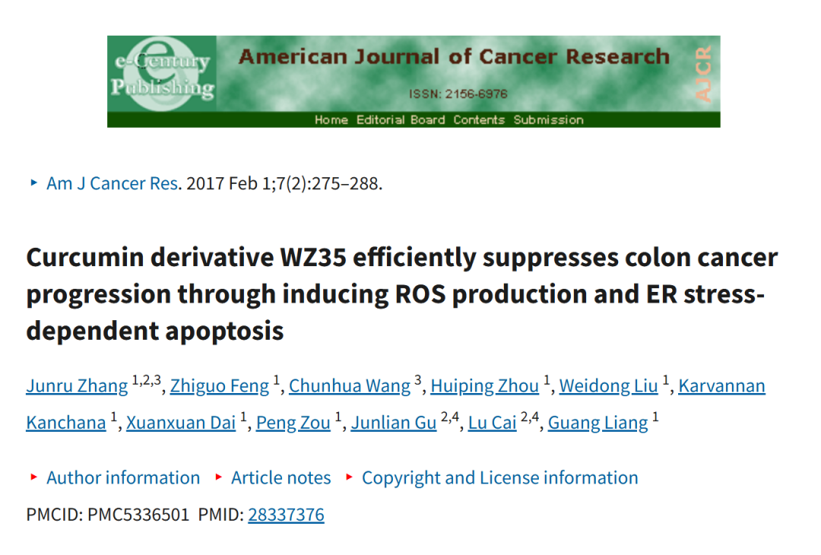

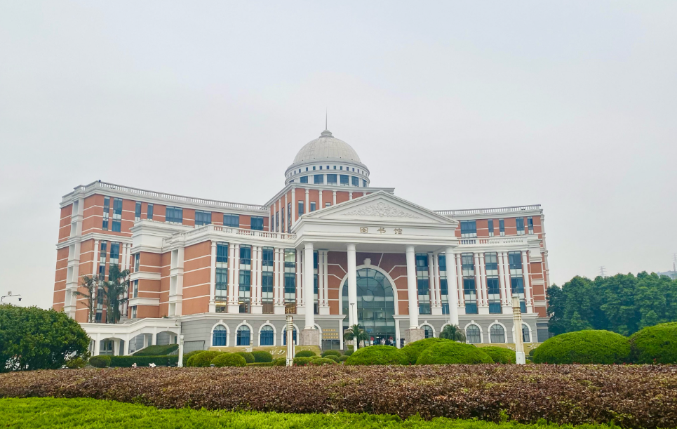

**2**

**“论文质疑”**

2025年4月，国际著名职业学术打假人Actinopolyspora biskrensis 在 Pubpeer 论坛发表评论：

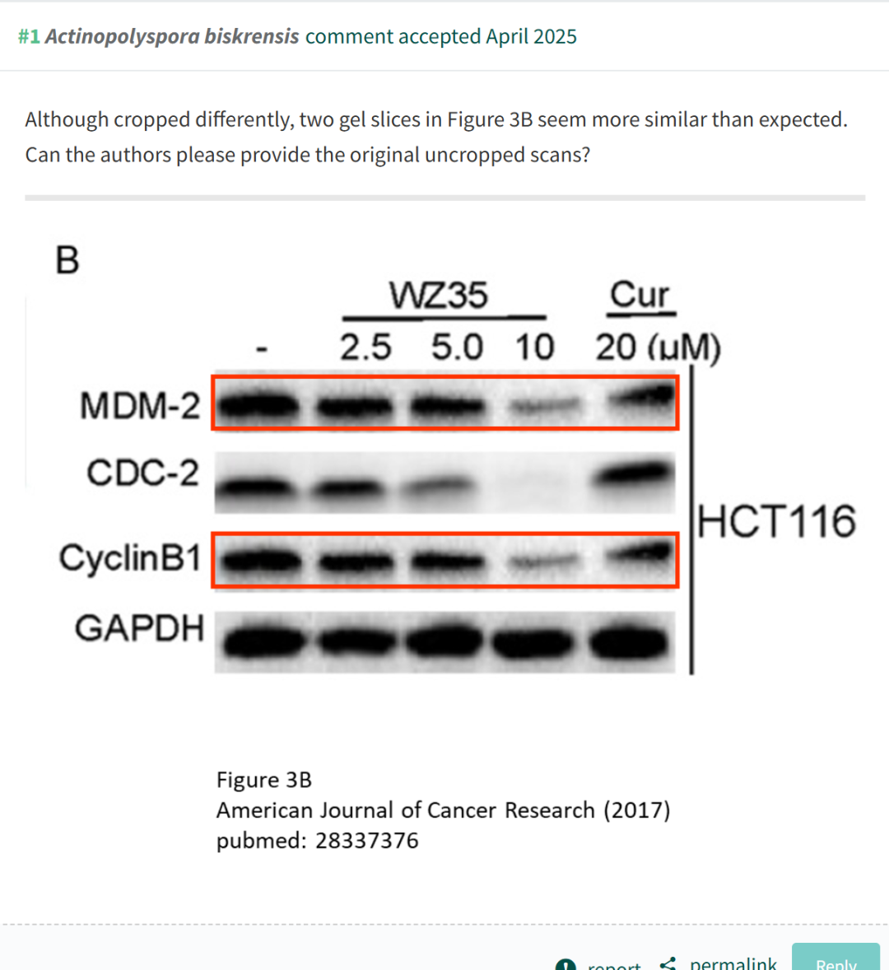

**参考链接：**

**https://pubpeer.com/publications/674450A3FBB36EC55A14E384276D92**

**联系我们：**

如果您需要使用Figure查重服务，请扫描下方二维码，添加客服微信，了解更多详情。我们将竭诚为您服务，确保您的科研工作更加高效、可信。

